附件1
高职扩招平台学分转换相关操作方法与注意事项

一、查看转换细则方式
1.学生查看转换规则，可访问河南省终身教育学分银行网站（http://xfyh.open.ha.cn/hn_cbank_cms/zhbz/index.jhtml），选择顶部菜单标准体系的“转换标准”；也可登录高职扩招学习平台，查看路径为“事物查看学分转换规则”，页面如下图所示：
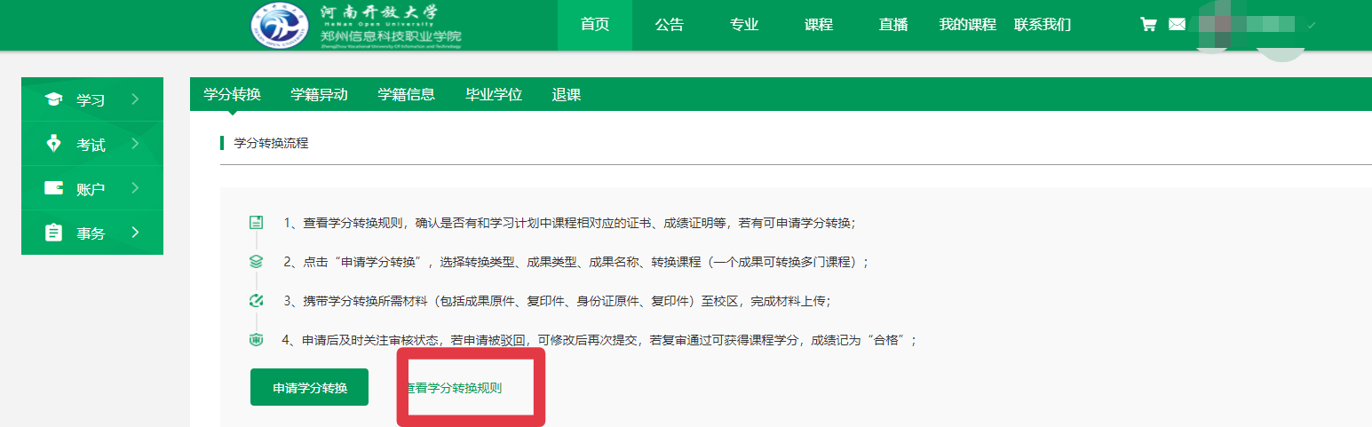
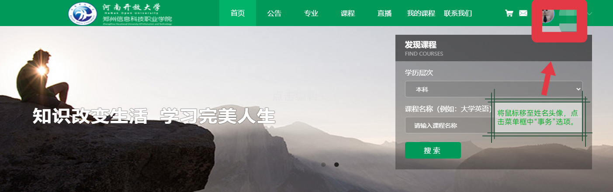
2.校区工作人员查看转换规则，可访问高职扩招教务平台。查看路径为“学籍管理查询统计查询学分转换规则”，页面如下图所示：
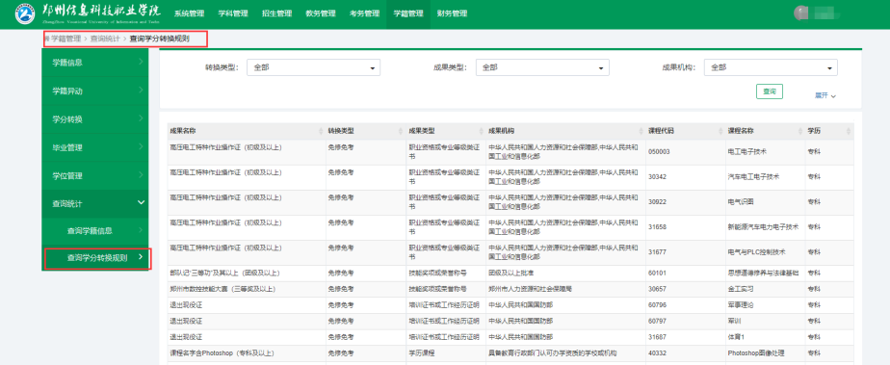

二、学分认定和转换操作方法
高职扩招教务平台学分认定和转换操作页面路径为：学籍管理学分转换初审学分转换。
1.学分认定和转换申请
点击“添加”，弹出申请学分转换窗口，如下图所示。
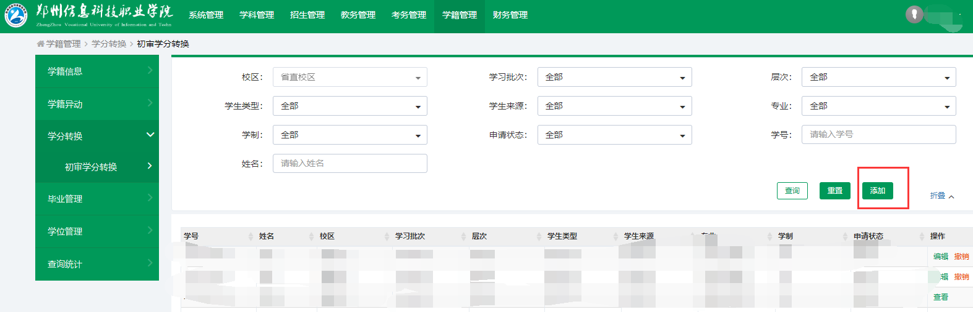
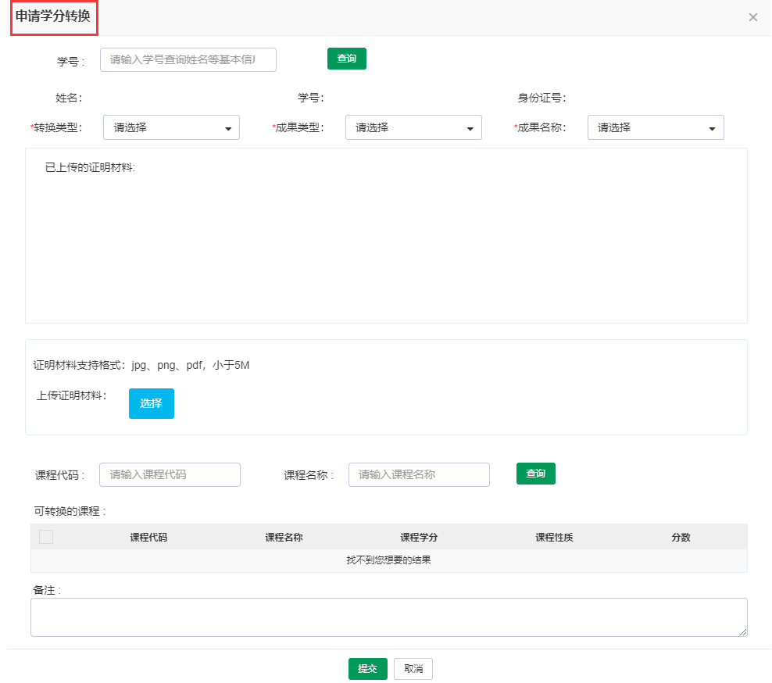
在上图所示申请学分转换窗口中，首先，录入学号，查询学生信息；其次，根据学习成果和转换细则，在窗口中选择转换类型、成果类型、成果名称。
选择完毕后，若窗口下方的可转换课程列表中出现待选课程，则勾选要转换的课程；若窗口下方的可转换课程列表中无任何课程，则表示该成果当前学期无可转换课程，可在其他学期申请。
最后，由校区管理人员上传身份证、学习成果等材料照片，并提交申请。
2.初审操作
按照路径：学籍管理学分转换初审学分转换，即可在初审学分转换申请页面看到学分申请列表，如下图所示。
各校区在该列表最右侧“操作”列，完成初审操作。
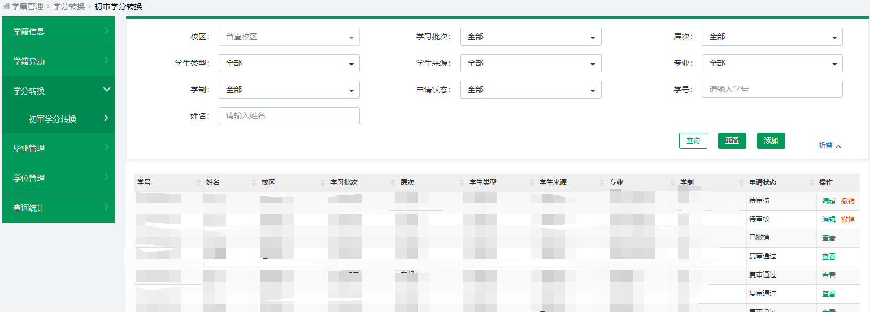
三、注意事项
1.身份证应上传正面与反面照片。
2.各类证件照片应调整至正确方向，再上传平台。
3.上传到平台的各类照片均为证件原件彩色照片，上传证件复印件照片视为无效信息。
4.上传证件照片，应确保证件内容完整清晰，避免非证件信息背景出现。
5.证明材料支持 PNG、JPG、PDF格式，每个材料上传大小限 5M以内。
6.转换类型、成果类型、成果名称均为必填项，用以查询出可转换的课程列表；
7.因申请材料不全未被审核通过者，可在规定时间内补全材料，重新提交申请，并再次制作《高职扩招学生学分转换申请花名册》，签字盖章后报送学分银行管理中心。

